5.Зажимаем стойку вертикально в тиски, вставляем внутрь вставку амортизатора и, основываясь на расчетах, делаем подгонку втулки, которую мы выточили, таким образом, чтобы амортизатор был ниже втулки примерно на 3 мм.Расчет делаем следующим образом - вставляем амортизатор внутрь и подводим втулку.Я делал примерно на глаз.

6. Отрезаем лишний кусок от стойки и вставляем приготовленную вставку.

**Джексон**, После того как подвели втулку, чуть выше амортизаторной вставки(3мм, это примерно высота гайки?), труба амика торчит выше переходной втулки, именно на столько надо укоротить трубу родного амика, я правильно понимаю?   
Еще хочу уточнить рамер широкой части переходной втулки, или он просто должен быль немного больше наружного диаметра трубы родного амортизатора?[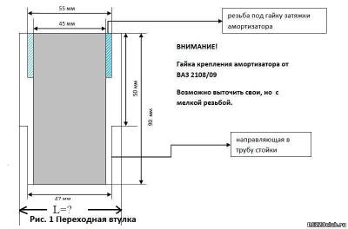](http://www.rezzoclub.ru/_fr/5/8043784.jpg)

Прикрепления: [8043784.jpg](http://www.rezzoclub.ru/_fr/5/8043784.jpg)(38Kb)

Заказал сегодня амортизаторные вставки Ауди 80 KAYBA 365500 , обещали на днях привезти, буду повторять "подвиг Джексона", фотоотчет гарантирую.

Получил сегодня вкладыши стоек от Ауди, вот какэто все выглядит:[](http://www.rezzoclub.ru/_fr/5/6653052.jpg) [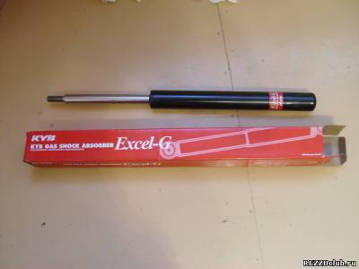](http://www.rezzoclub.ru/_fr/5/0620950.jpg)   
Заодно прикупил гайки крепления вкладышей от ВАЗ-08,09 [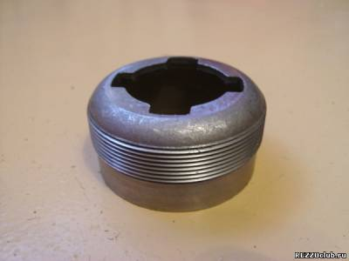](http://www.rezzoclub.ru/_fr/5/5989672.jpg)   
В комплекте гайки есть, но малы они для наших стоек, т.к. накручиваются снаружи.   
Кончатся выходные и начнем... Помню, что когда снимал родные стойки, то шток вдавливался вниз относительно легко, на новых едва вдавил, усилие требуется гораздо большее. Надеюсь на удачный исход эксперимента.

Прикрепления: [6653052.jpg](http://www.rezzoclub.ru/_fr/5/6653052.jpg)(69Kb) · [0620950.jpg](http://www.rezzoclub.ru/_fr/5/0620950.jpg)(57Kb) · [5989672.jpg](http://www.rezzoclub.ru/_fr/5/5989672.jpg)(56Kb)

Сегодня начал подготовительные работы по установке стоек, естественно, что сначала старые снять и разобрать:   
[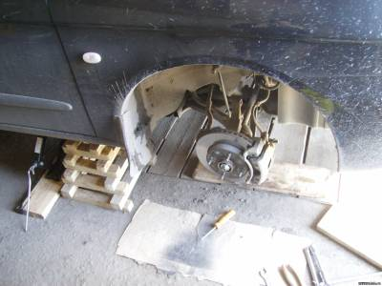](http://www.rezzoclub.ru/_fr/5/2413996.jpg) [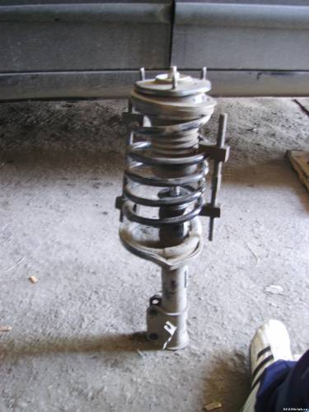](http://www.rezzoclub.ru/_fr/5/9012232.jpg) [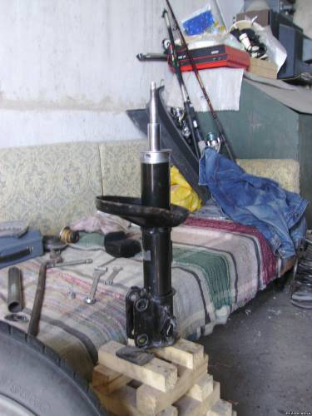](http://www.rezzoclub.ru/_fr/5/7050608.jpg)

**Quote** (basargin1967)

Помню, что когда снимал родные стойки, то шток вдавливался вниз относительно легко, на новых едва вдавил, усилие требуется гораздо большее.

Шток на родных стойках вдавливается не то что легко, а чуть ли не падает под своим весом при легком нажатии, из нижнего положения делает попытки вернутся вверх, но через несколько сантиметров замирает навсегда. Резюме: родные стойки дохлые до безобразия, В ТОПКУ!!! Как я ездил? cry   
Завтра начнем главное: разборка, токарка, сварка, сборка. Надо фотик не забыть, может кому интересно будет, а машинка пока вот в таком положении осталась ночевать:   
[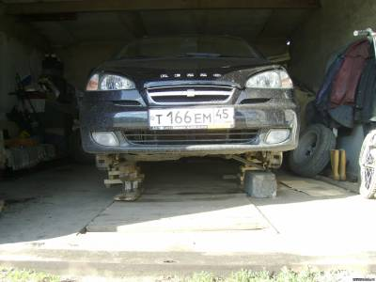](http://www.rezzoclub.ru/_fr/5/9877939.jpg)

Прикрепления: [2413996.jpg](http://www.rezzoclub.ru/_fr/5/2413996.jpg)(171Kb) · [9012232.jpg](http://www.rezzoclub.ru/_fr/5/9012232.jpg)(165Kb) · [7050608.jpg](http://www.rezzoclub.ru/_fr/5/7050608.jpg)(176Kb) · [9877939.jpg](http://www.rezzoclub.ru/_fr/5/9877939.jpg)(159Kb)

**Quote** (Саня)

если можно фото отчет поподробнее

Начнем с того, что в моем ведении есть мастерская, где есть все условия для курочения всего чего только возможно:   
[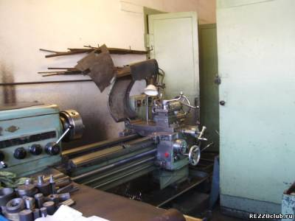](http://www.rezzoclub.ru/_fr/5/7724474.jpg) [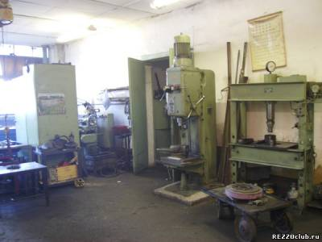](http://www.rezzoclub.ru/_fr/5/3869976.jpg)   
Начали с того, что проточили штоки новых стоек, предварительно обернув их латунной фольгой, пробовали шланг одеть, но получается биение